南通市小海小学2019-2020学年度

大课间活动计划

**一、指导思想**

为更好的贯彻党的教育方针，全面实施素质教育，培养德智体等全面发展的人才。坚持“健康第一的指导思想”，牢固树立终身体育的新课程理念，把开展大课间活动作为作为重要途径之一，保证学生每天一小时体育锻炼时间，增强学生的体质，培养学生的心理素质和道德素质，促使学生主动参与体育活动，培养学生参与体育活动的兴趣和爱好，形成坚持锻炼的习惯和终身体育意识，以大课间为辐射点，促进体育课堂教学的改革与创新。

二、活动目的

1、为丰富校园活动，让每个学生都能找到自己喜欢的运动项目，激发学生参与激情，培养学生兴趣特长，增强学生的凝聚力。体现文化：我喜欢，我参与，我快乐。通过丰富多彩的课间活动把学生吸引到各项体育活动中，变要我参与为我要加与，在快乐中练，在练习中快乐。

2、让学生有选择地参与、学习、享受体育，激发学生的运动兴趣，发挥学生的学习积极性和潜能。

3、使学生感受到大课间锻炼带来的好处，从理论上认识到健身的重要性，从而使真、善、美成为学生终身体育的意识，养成终生体育的习惯。

4、丰富校园文化生活，营造积极向上的学风。

三、领导机构：

1、学校体育工作领导小组

组 长：曹立聪

组 员：施宇红 李冬杰 陈 锋

倪一希 潘徐丽 张蓓蓓

2、实施小组及分工

组 长：徐亮亮

组 员：曹 然、王 琦（一年级） 赵 梁、曾佳慧（二年级）

孙振浩、苗 强（三年级） 邱 焱、王 浩（四年级）

褚德义、宋李杨（五年级） 曹新凤、黄剑荣（六年级）

四、活动时间

大课间活动时间为：上午第二节课后三十分钟 （广播操），下午第二节课后三十分钟。

五、活动内容

游 戏 类：敏捷圈、跳房子、贴烧饼、斗鸡、大鱼网及各种民间游戏等。

身体素质类：单双脚跳、立定跳远、仰卧起坐等。

田 径 类：障碍跑、跳高、30M迎面接力等

球 类：篮球（运球、传接球、篮球肩上、胯下传接球）；足球（运球、传球）；排球垫球等。

跳绳踢毽类：跳短绳（1分钟单摇、2分钟双摇）、跳长绳；踢毽（1分钟单踢、2分钟盘踢）；跳皮筋等。

六、组织要求

1、全校师生应高度重视，共同参与。各班级必须严格执行并落实大课间活动项目实施方案，确保活动时间与活动质量。

2、各班要充分利用校内空余地，因地制宜开展各种体育运动，使学生的活动空间得到扩展，活动器材设施得到补充、丰富；加大体育的宣传力度，张贴、悬挂健身格言等。

3、 加强大课间活动的管理与落实。

（1）班主任落实好自己班的活动器械，由专人负责，按学校安排的活动内容进行，保证按要求达到人人有活动，活动有器材；按学校分工的活动场所（见活动安排表）开展活动；活动时间为上午第二节课后和下午第二节课后；每天值班领导对各班开展的大课间活动进行检查督促，纳入班级量化；每次活动都有老师带领，确保活动安全。

（2）体育教师要在体育课上对学生进行大课间活动项目的学习，让学生明白活动项目的具体要求。

（3）课间活动时，学校领导要进行督促，所涉及的各方要协调到位，如活动器械、场地等，保证每天活动时，不被占用。

（4）实行学校领导负责制，大课间活动由分管校长负责，学校主要领导参与活动，同时了解情况，发现问题及时解决，并提高全校师生对课间操的重视程度；班主任、任课教师要认真组织本班学生按时活动，有事请假时要安排好其他教师组织，培养学生活动兴趣，从思想上正确引导学生，并用自己亲身实践来影响、教育和鼓励学生积极参入活动；体育教师负责课间活动内容的安排、乐曲的选择，负责班级活动场所及进退场的安排。负责组织大课间活动的全过程，并协调班主任组织好所带年级的课间活动。

（5）活动时安全第一，各班要切实把安全工作做好，学校体育组、总务处对器械、场地进行随时跟踪，一旦发现安全隐患要及时制止学生的活动。

（6）各班要保证学生全员参与，除生病请假外，无特殊情况不得缺席，任课教师要清点好人数，对学生参入情况的检查纳入班级量化。

七、活动措施

1、活动量由体育教师和班主任负责，要提前安排好活动内容的顺序以及活动量，要符合人体运动的变化规律。

2、活动要有实效，要使学生的身心健康得到全面发展。能否满足学生生长发育的需要，能否达到增强学生体质是活动的关键。活动要讲究实效，由任课教师对学生身体素质进行检测。

3、根据春夏秋冬季节的自然交替，活动安排的时间和内容要随季节、气候的变化而重新安排。

4、各班可以组织开展一些具有创新性的活动，因地制宜，形成自己的特色。

5、对学生要进行安全教育，加强安全管理，各班要制定出全面的、细致的安全制度，同时教师要高度负责，要组织好、指导好，以防为主，做到器械保护与人员保护相结合，杜绝事故的发生。

八：工作职责

1、领导职责

切实督促分管年级，搞好大课间活动及有关方面的协调工作。

2、体育教师职责

切实做好分管年级、班级的辅导训练工作。认真做好巡视、指导及场地安排，并能处理好偶发事件，确保学生安全。

3、班主任职责

努力做好本班大课间活动的组织工作，扎扎实实，卓有成效地搞好本班训练，提高本班学生的运动技能和技术水平。

九：场地分工

1. 二年级：内场地

三至六年级：外操场

附：活动内容安排表：

|  |  |  |  |  |  |  |
| --- | --- | --- | --- | --- | --- | --- |
| 周 次 | | 1、6、  11、16、21 | 2、7、  12、17、22 | 3、8、  13、18、 | 4、9、  14、19 | 5、10、  15、20 |
| 项 目 | 项 目 | 项 目 | 项 目 | 项 目 |
| 一年级 | 星期一 | 田径类 | 游戏类 | 跳绳踢毽类 | 身体素质类 | 球 类 |
| 星期二 | 游戏类 | 跳绳踢毽类 | 身体素质类 | 球 类 | 田径类 |
| 星期三 | 跳绳踢毽类 | 身体素质类 | 球 类 | 田径类 | 游戏类 |
| 星期四 | 身体素质类 | 球 类 | 田径类 | 游戏类 | 跳绳踢毽类 |
| 星期五 | 球 类 | 田径类 | 游戏类 | 跳绳踢毽类 | 身体素质类 |
| 二年级 | 星期一 | 游戏类 | 跳绳踢毽类 | 身体素质类 | 球 类 | 田径类 |
| 星期二 | 跳绳踢毽类 | 身体素质类 | 球 类 | 田径类 | 游戏类 |
| 星期三 | 身体素质类 | 球 类 | 田径类 | 游戏类 | 跳绳踢毽类 |
| 星期四 | 球 类 | 田径类 | 游戏类 | 跳绳踢毽类 | 身体素质类 |
| 星期五 | 田径类 | 游戏类 | 跳绳踢毽类 | 身体素质类 | 球 类 |
| 三年级 | 星期一 | 跳绳踢毽类 | 身体素质类 | 球 类 | 田径类 | 游戏类 |
| 星期二 | 身体素质类 | 球 类 | 田径类 | 游戏类 | 跳绳踢毽类 |
| 星期三 | 球 类 | 田径类 | 游戏类 | 跳绳踢毽类 | 身体素质类 |
| 星期四 | 田径类 | 游戏类 | 跳绳踢毽类 | 身体素质类 | 球 类 |
| 星期五 | 游戏类 | 跳绳踢毽类 | 身体素质类 | 球 类 | 田径类 |
| 四年级 | 星期一 | 身体素质类 | 球 类 | 田径类 | 游戏类 | 跳绳踢毽类 |
| 星期二 | 球 类 | 田径类 | 游戏类 | 跳绳踢毽类 | 身体素质类 |
| 星期三 | 田径类 | 游戏类 | 跳绳踢毽类 | 身体素质类 | 球 类 |
| 星期四 | 游戏类 | 跳绳踢毽类 | 身体素质类 | 球 类 | 田径类 |
| 星期五 | 跳绳踢毽类 | 身体素质类 | 球 类 | 田径类 | 游戏类 |
| 五年级 | 星期一 | 球 类 | 田径类 | 游戏类 | 跳绳踢毽类 | 身体素质类 |
| 星期二 | 田径类 | 游戏类 | 跳绳踢毽类 | 身体素质类 | 球 类 |
| 星期三 | 游戏类 | 跳绳踢毽类 | 身体素质类 | 球 类 | 田径类 |
| 星期四 | 跳绳踢毽类 | 身体素质类 | 球 类 | 田径类 | 游戏类 |
| 星期五 | 身体素质类 | 球 类 | 田径类 | 游戏类 | 跳绳踢毽类 |
| 六年级 | 星期一 | 田径类 | 游戏类 | 身体素质类 | 球 类 | 跳绳踢毽类 |
| 星期二 | 游戏类 | 身体素质类 | 球 类 | 跳绳踢毽类 | 田径类 |
| 星期三 | 身体素质类 | 球 类 | 跳绳踢毽类 | 田径类 | 游戏类 |
| 星期四 | 球 类 | 跳绳踢毽类 | 田径类 | 游戏类 | 身体素质类 |
| 星期五 | 跳绳踢毽类 | 田径类 | 游戏类 | 身体素质类 | 球 类 |

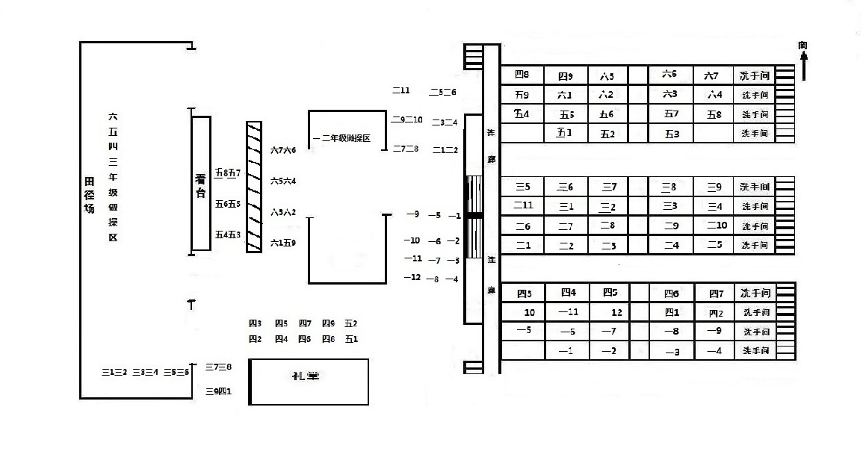

以上方案根据上级活动安排不断更新和完善

小海小学体育组

2019．9